**BAB II**

**LAYOUT BUSINESS MODEL CANVAS**

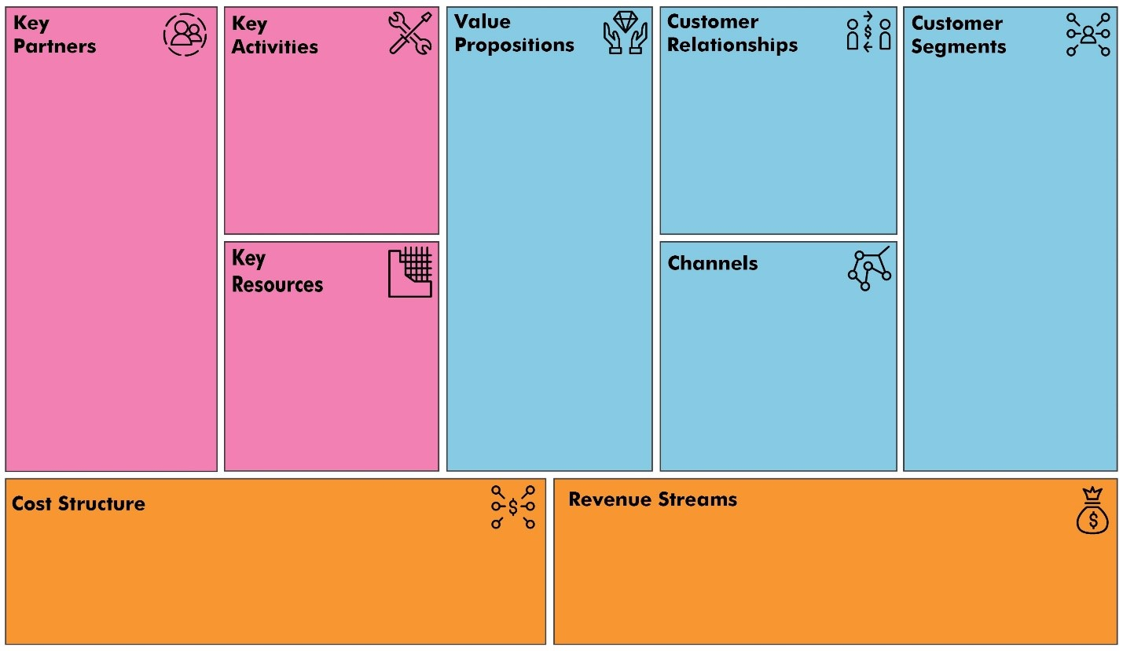

**Keterangan:**

1. **Key Partners**

Key Partnership berisi pihak-pihak yang menjadi penentu terhadap jalannya suatu bisnis.Key Partnership mempengaruhi suksesnya suatu bisnis.Bisnis yang baik tidak hanya mampu menjalin hubungan dengan para pelanggan saja, tapi juga dengan pihak yang bersangkutan lainnya seperti pemasok dan tim pemasaran.

* Distributor bahan baku.

Kami bekerja sama dengan PT.Sumber jaya abadi untuk kebutuhan bahan bakudalam pembuatan produk kami.

* Supplier packaging.

Kami menggunakan box plastik/food container kualitas food grade yang di suply dari @tokokemasankita.

**b. Key Activities**

Key activities mencakup segala aktivitas yang harus dilakukan seorang pelaku bisnis untuk menghasilkan produk atau layanan yang baik dan memuaskan.Yang termasuk dalam lingkup ini adalah branding, packaging, pasaran internet dan lainnya.

* Produksi.

Kami menggunakan bahan dasar pilihan dengan kualitas yang bermutu agar rasa dan hasilnya dapat maksimal.

* Packaging.

Kami menggunakan packaging plastik box/food container sehingga dapat mejaga rasa serta ketahan produk kami.

* Branding.

Produk yang kami tawarkan dibuat dengan menarik dan kekinian.

* Marketing.

Kami memasarkan via market place dan beberapa sosial media yang kami miliki.

* Feedback customer.

Kami selalu menanyakan kepada customer terkait produk kami yang sudah di beli dengan pelayanan semaksimal mungkin.

**c. Key Resource**

Yang termasuk dalam area Key Resources adalah berbagai sumber daya yang dimiliki pebisnis atau organisasi untuk mewujudkan proposisi nilai seperti manusia, brand,peralatan, dan teknologi.

* Tenaga kerja

-Dimas Yusuf sebagai owner/pemilik toko yang mengatur kegiatan yang ada di toko.

-Sultan Jordy sebagai manager yang mengatur staff toko.

-Fahri Anggara sebagai Designer yang mengerjakan design yang unik dan menarik.

-Gregorius Agung sebagai finance yang mengatur keuangan.

-Rizki Fernando sebagai marketing yang menawarkan produk serta menanyakan feedback dari customer.

* Bahan baku

Bahan baku yang kami gunakan memiliki kualitas yang bermutu.

* Peralatan produksi dan penyimpanan

Kami menggunakan alat-alat yang proper,serta menggunakan chiller untuk menyimpan stok.

**d. Unique Value propositions**

Dalam bisnis selalu ada produk atau jasa yang akan ditawarkan. Dalam blok area Value Proposition mencakup produk atau layanan apa yang ditawarkan untuk calon customer.

* Produk yang ditawarkan

-Shiofuki rizols original dengan beberapa pilihan dipping sauce.

-Shiofuki rizols bolognese dengan beberapa pilihan dipping sauce.

* Keunggulan produk

-Memiliki rasa yang gurih dan creamy.

-Memiliki tekstur yang renyah diluar tapi lembut didalam.

-Bahan-bahan yang digunakan berkualitas.

-Higienis.

-Bisa disimpan sampai 5 hari didalam chiller.

-Isian yang melimpah.

**e. Customer Relationship**

Di dalam lingkup ini yang dinilai adalah bagaimana menjalin hubungan dengan pelanggan. Agar pelanggan tidak mudah berpaling ke bisnis yang lain, maka sangat penting untuk menjalin hubungan yang baik.Selain itu, diperlukan juga pengawasan yang ketat dan intensif.

* WA Bisnis,Instagram,Facebook,Email

Kami selalu menanyakan tingkat kepuasan terhadap customer dan memberikan pelayanannyang terbaik.

Mempermudah pembelian dan pemesananya yang bisa di lihat melalui online shop /

media sosial.

**f. Channels**

Channels merupakan sarana untuk menyampaikan nilai atau manfaat dari produk kepada customer segment.

* WA busines/market place/sosial media

Kami memperlihatkan detail produk kami di online shop / media sosial dengan

realpict atau gambar aslinya serta memberikan informasi detail tentang ingridient nya sehingga memperkecil kemungkinan kekecewaan customer.

**g. Customer Segment**

Customer Segments menjadi blok area yang paling utama karena dari pelanggan-lah kita akan mendapatkan pemasukan.

* Semua Kalangan,umur 10-50 tahun,pria-wanita

Poduk yang kami tawarkan di peruntukan untuk semua kalangan,yang berusia sekitar

15-50 tahun,pria dan wanita.

* Masyarakat/penduduk sekitar depok.

**h. Cost Structures**

Meliputi biaya-biaya apa saja yang harus dikeluarkan untuk membentuk, memproduksi dan memasarkan produk atau layanan bisnis. Dengan pengelolaan biaya yang benar, bisnis yang kita jalankan akan menjadi lebih efisien, hemat dan meminimalkan risiko kerugian. Diisi semua biaya yang dikeluarkan.

* Produksi

Biaya yang dikeluarkan untuk membeli bahan baku,packaging dan alat-alat.

* Promosi

Biaya promosi yang kami keluarkan di peruntukan kepada endorsment.

* Wifi

biaya wifi yang kami gunakan untuk mengakses online shop dan media sosial kami.

* Membayar tenaga kerja

Biaya yang diperuntukan untuk membayar tenaga kerja.

**i. Revenue Streams**

Revenue Streams adalah mencakup langkah-langkah yang harus dikuasai oleh seorang pebisnis.Seperti pemanfaatan biaya iklan, langganan, penjualan retail, lisensi, dan sebagainya.

* Penjualan retail

Kami menjual dan memproduksi sendiri produk kami.

* Open reseller

Kami membuka jasa reseller untuk seluruh Indonesia agar memudahkan dan

mempercepat layanan pemesanan.